2.4 Hygiène bucco-dentaire

Document complémentaire élèves (DCE1)
Procédure : Colle une gommette rouge pour représenter chaque fois que 10 attaques de sucre ont été comptées dans ta classe cette semaine.

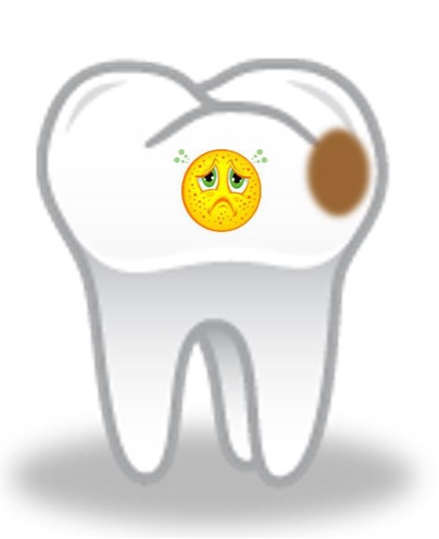

A imprimer sur une feuille A2

